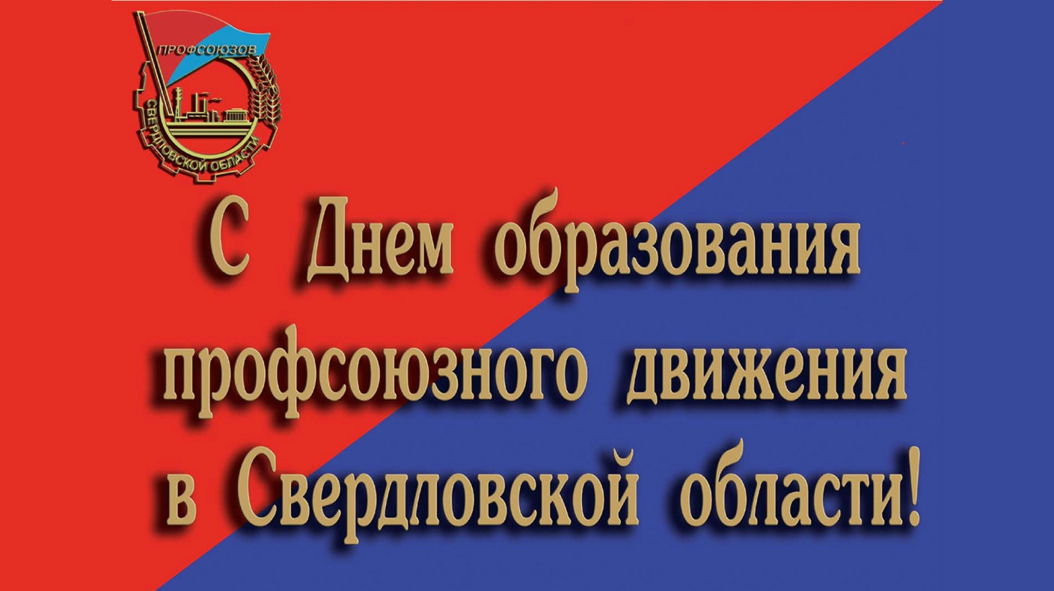
Уважаемые председатели и члены Профсоюзов!
1 февраля в нашем регионе отмечается знаменательная дата - День образования профсоюзного движения в Свердловской области, официально установленная Указом губернатора от 11 октября 2010 г. № 897-УГ.
На территории Талицкого городского округа профсоюзное движение насчитывает около 3000 тысяч человек. Членами Профсоюза являются работники образования, здравоохранения, сельского хозяйства, Троицкого потребобщества, санатория - профилактория «Талица», Талицких электрических сетей, Лесных отраслей. Самая мощная по численности профсоюзная организация – это Общероссийский Профсоюз образования. На сегодня в Талицкой районной организации Профсоюза образования 923 человека.
Дорогие друзья! Уважаемые члены Профсоюза, ветераны профсоюзного движения и его молодые активисты, все кто работал и работает в Профсоюзе, спасибо Вам за труд и активную жизненную позицию!

От всей души поздравляю Вас и ваши коллективы с Днем профсоюзного активиста! Желаю крепкого здоровья, счастья и благополучия, терпения и оптимизма, мирного неба и прекрасного настроения. Пусть дело, которому вы отдаете опыт и знания, приносит только радость и удовлетворение.

С уважением,
председатель координационного совета
Профсоюзов Талицкого городского округа
Бакина Людмила Витальевна

